Лабораторная работа
Время работы разных контейнеров
stl::vector, stl::list, stl::forwardlist

2026
0. Внутренняя работа std::vector
Vector — контейнер с динамической памятью. Из-за этого его место не определено, при нехватке памяти от увеличивает её и «переезжает» на новое место. График зависимости емкости вектора от количества элементов в нем для рукописного контейнера имеет следующий вид:
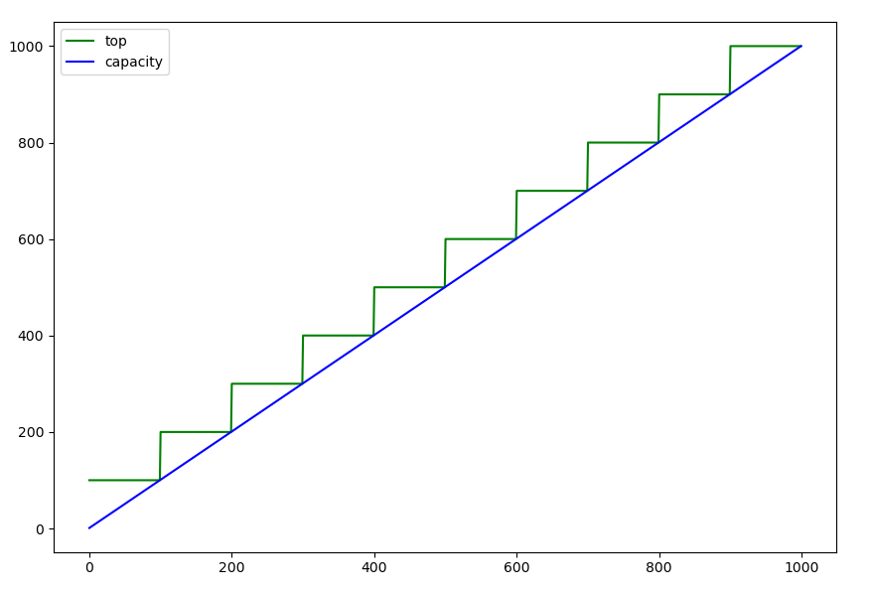
Заметим, что емкость вектора увеличивается каждый раз на константу. Можно сделать вместо этого увеличение емкости в 2 раза.
1. Сравнение скорости работы рукописного вектора и std::vector
Также сравнили работу рукописного vector и встроенного. Для начала оценили среднее время вставки в случайную позицию.
Стоит отметить интересные зависимости. Если хранить в векторе int, long long int, или даже структуру из чисел(например, int, long long int, bool), то stl::vector оказывается намного быстрее:

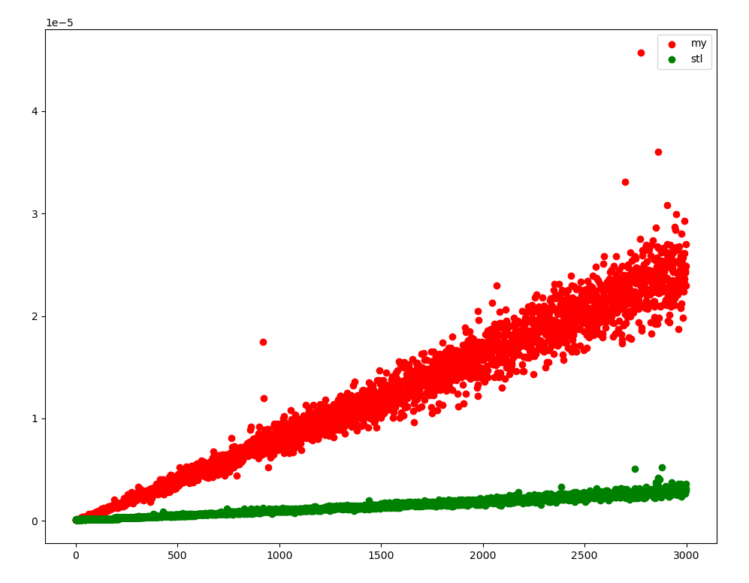
Если же в структуру добавить std::string, то получается время работы, сопоставимое с рукописным контейнером:
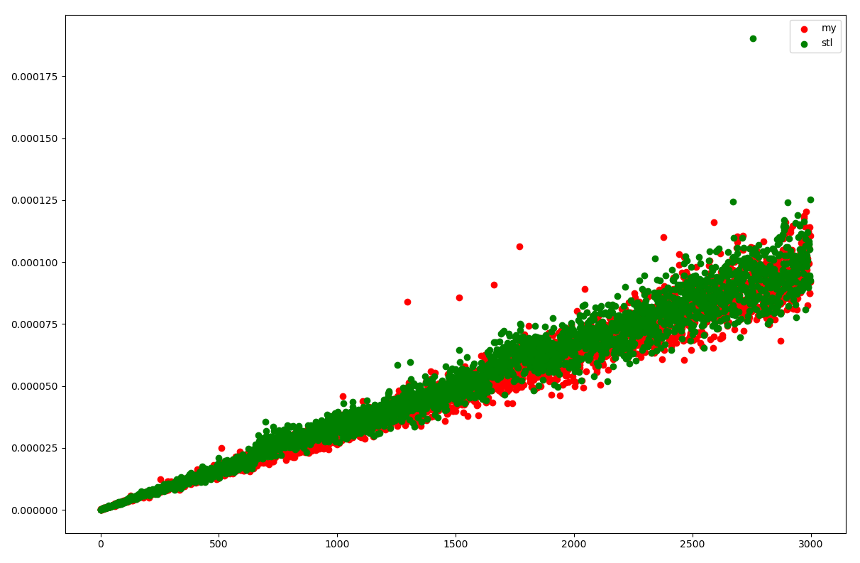
Также, как это ни странно, оптимизация никак не влияет на относительные результаты. Значит, vector использовался не как динамическая библиотека, заранее скомпилированная, а компилировалась вместе со всей программой.

Для операции удаления получаем схожую картину:
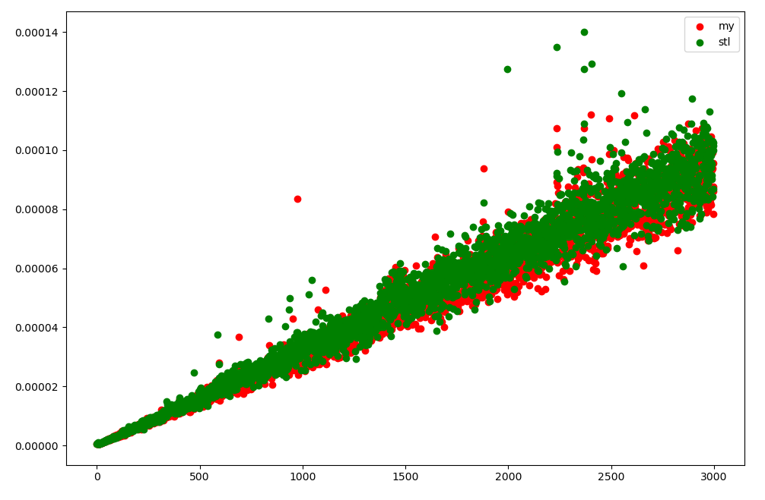
По этим графикам можно судить, что асимптотика операций случайного добавления\удаления для vector -
2. Сравнение скорости push_front std::list и std::forward_list
Оценим скорость добавления элемента в начало списка. Заметим, что forward_list и list отличаются только наличием ссылки на предыдущий элемент. Поэтому list почти не отличается от forward_list, за исключением некоторых моментов, когда дополнительная перезапись указателя влияет.
Но в целом и std::list и std::forward_list работают за константу при удалении элемента из начала, т. к. они всего-лишь перезаписывают указатели.
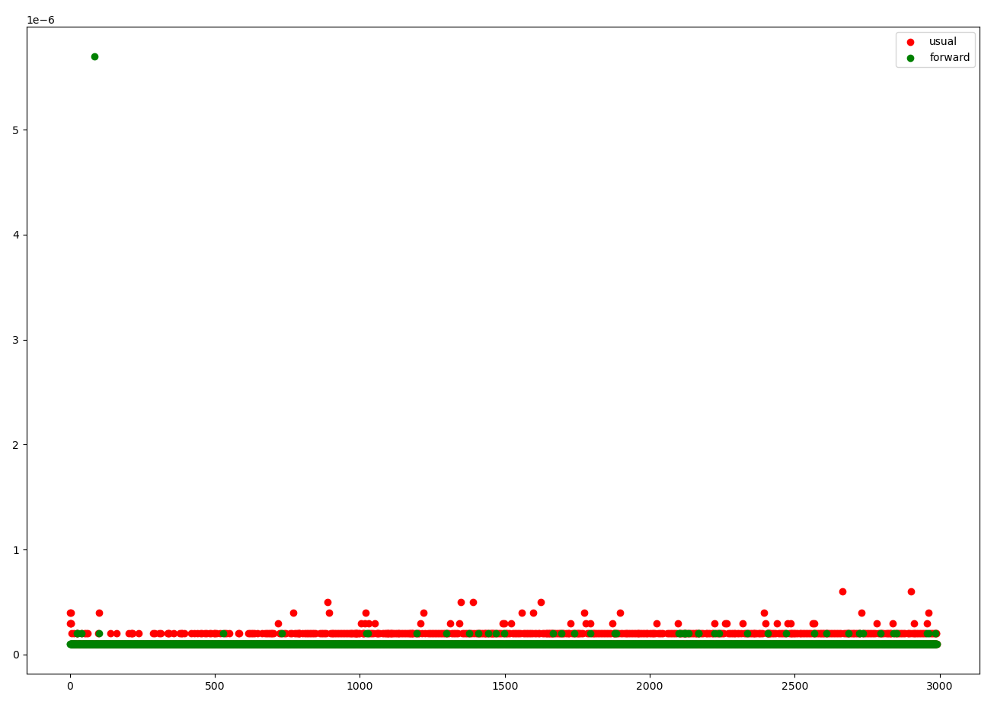
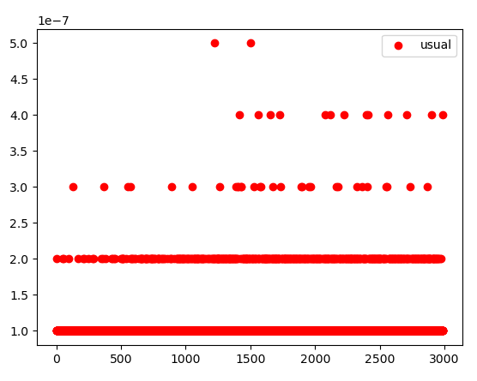
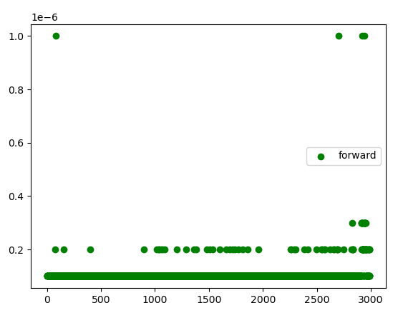
Похожая картина и для удаления элемента из начала списка. Только в этом случае различия совсем минимальны.
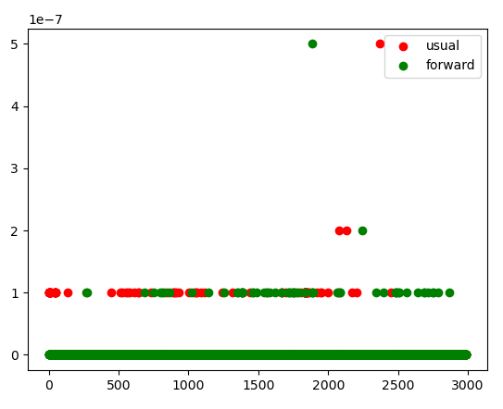

Асимптотика -

